EXMO. SR. PRESIDENTE DA CÂMARA MUNICIPAL DE SUMARÉ

Através do presente, venho apresentar o presente REQUERIMENTO de autoria do Vereador Allan Sangalli.
Assunto: Solicita informações à CPFL acerca da execução contratual no Município de Sumaré.
O vereador que a este subscreve REQUER, após ouvido o Soberano Plenário, que seja oficiada a concessionária CPFL para que preste as seguintes informações e providências:
- Qual o prazo médio de atendimento às solicitações de poda de árvores a partir do protocolo junto à empresa?
- A CPFL é responsável pelo recolhimento e destinação dos galhos oriundos da poda? Em caso afirmativo, qual o procedimento adotado?
- Qual a responsabilidade da CPFL sobre a poluição visual e o acúmulo de cabos inutilizados na rede elétrica, incluindo cabos de terceiros? Existe procedimento regular para a retirada e descarte desses cabos?
- Qual é o tempo médio de atendimento por cliente no atendimento presencial da CPFL em Sumaré?
A solicitação se dá em respeito ao princípio da acessibilidade ao serviço público essencial, bem como à Transparência na Gestão Contratual na prestação de serviços custeados pelos munícipes.

Nestes Termos,
Pede Deferimento.
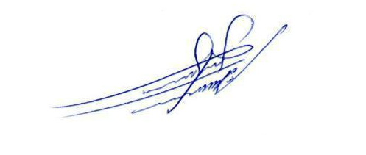

ALLAN SANGALLI
Vereador - PSB

